ASSUNTO :. REQUEIRO A SECRETARIA DE MOBILIDADE URBANA ESTUDOS PARA IMPLEMENTAR DISPOSITIVO DE REDUÇÃO DE VELOCIDADE NAS PROXIMIDADES DA ROTATORIA NO INSS NA AVENIDA ADIB CHAIB.

DESPACHO

SALA DAS SESSÕES ____/____/_____

PRESIDENTE DA MESA

REQUERIMENTO Nº , DE 2014

SENHOR PRESIDENTE,
SENHORES VEREADORES,

Considerando que o fluxo de trânsito neste ponto da avenida é consideravelmente grande.
Considerando ainda que em horário de pico quem vem em pela avenida não respeitando a preferência.

REQUEIRO a mesa após ouvir o douto plenário que se oficie requeiro a secretaria de mobilidade urbana estudos para implementar dispositivo de redução de velocidade nas proximidades da Rotatória no INSS na avenida Adib Chaib.

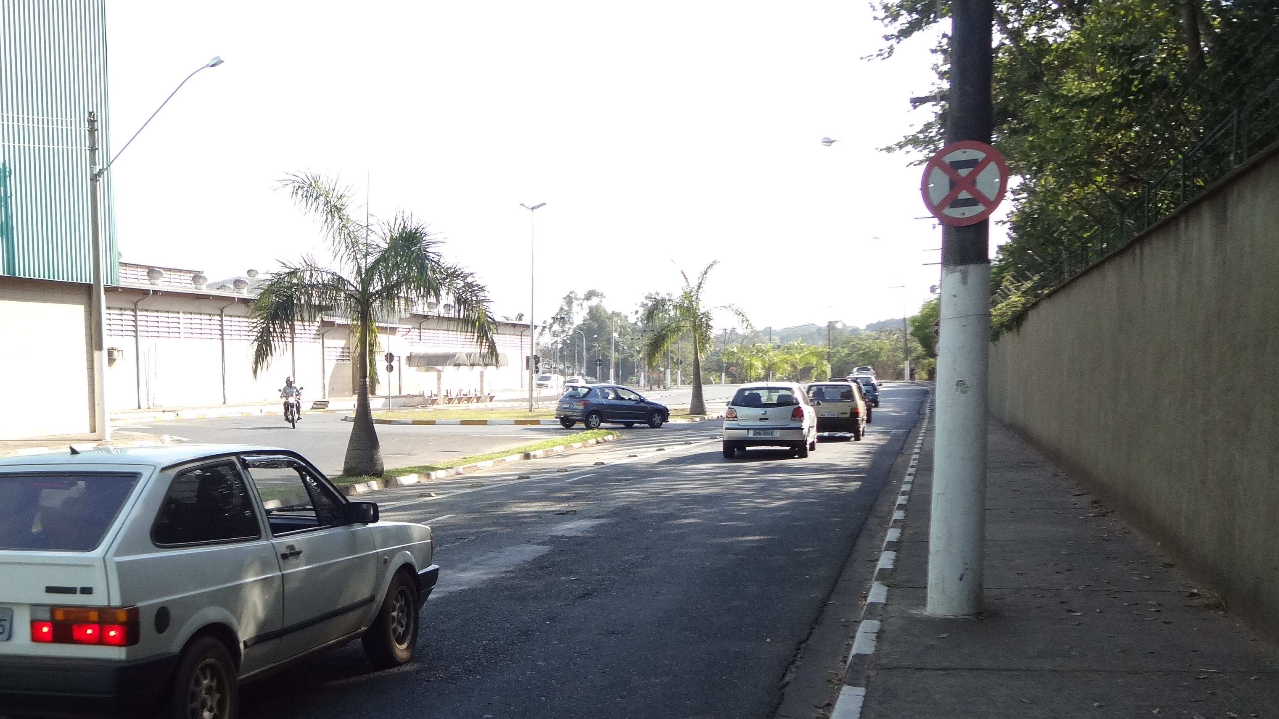

SALA DAS SESSÕES “VEREADOR SANTO RÓTOLLI”, aos 22 de agosto de 2014

VEREADOR LUIS ROBERTO TAVARES

